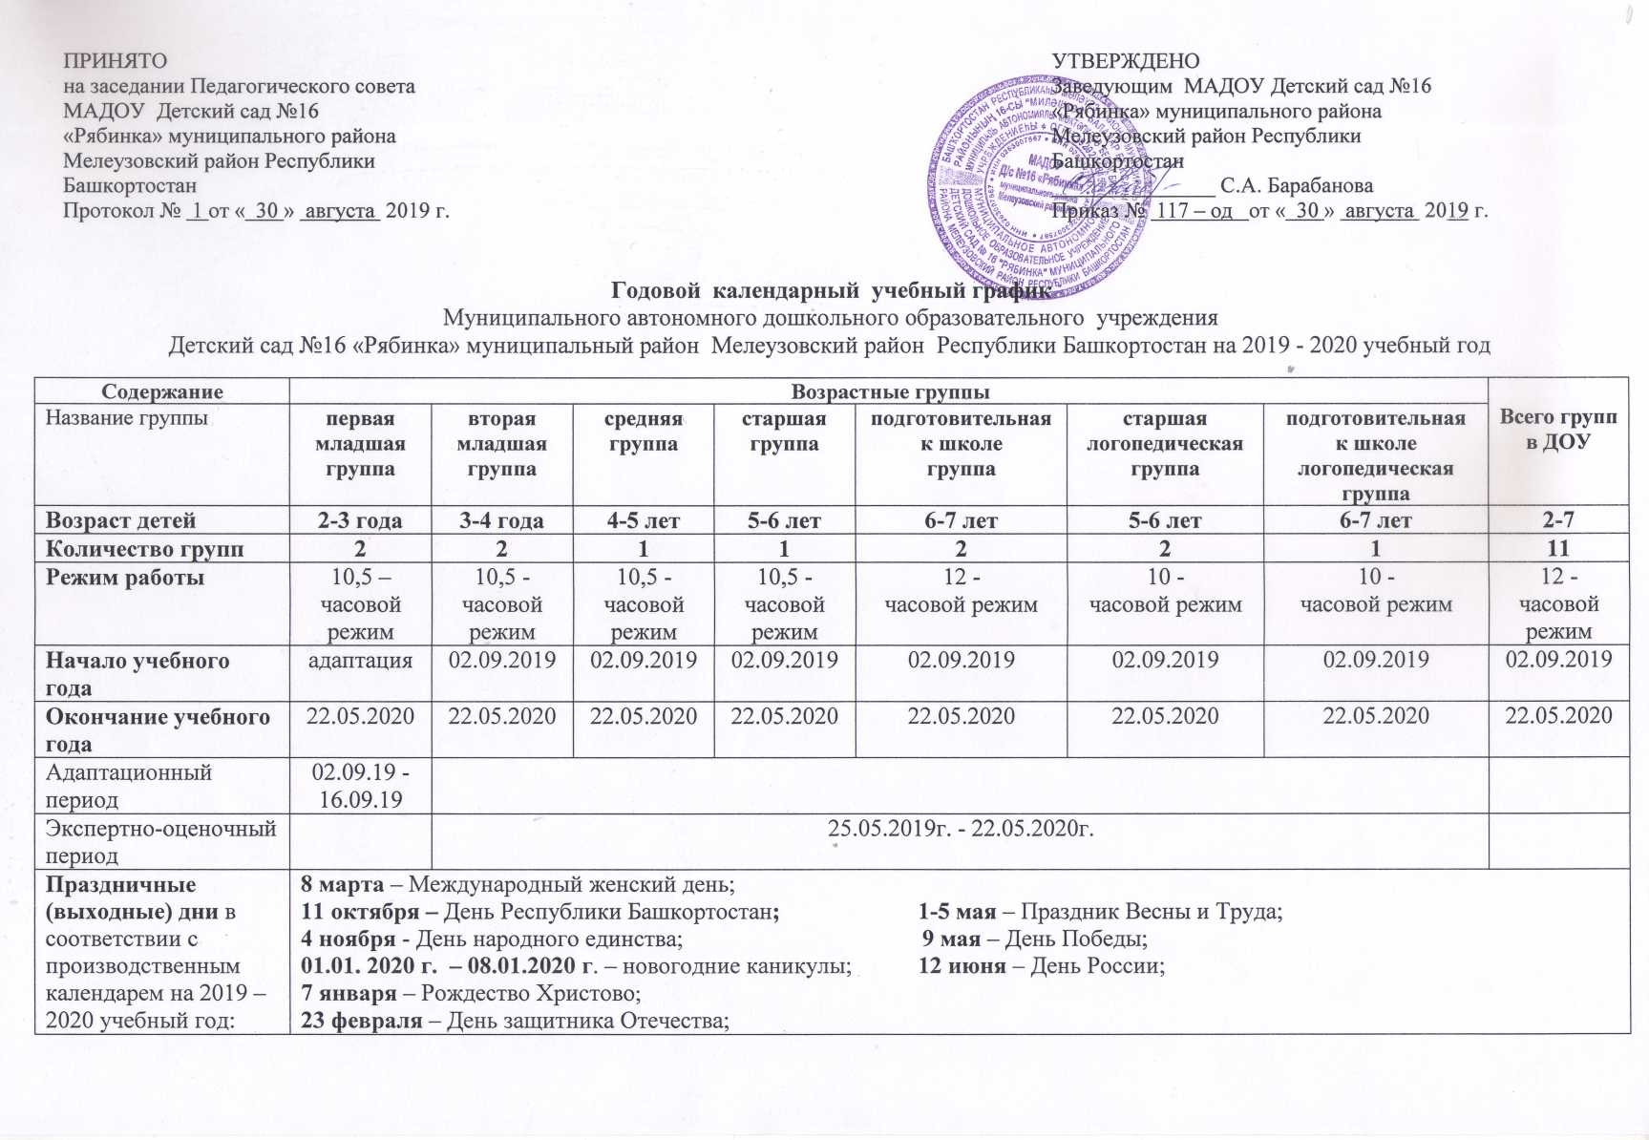

|  |  |  |  |  |  |  |  |  |
| --- | --- | --- | --- | --- | --- | --- | --- | --- |
| **Каникулы:** |  | | | | | | | |
| **зимние** | **с 30.12.2019г. по 08.01.2020г.** | | | | | | | |
| **летний оздоровительный период** | **с 01.06.2020г. по 31.08.2020г.** | | | | | | | |
| **Продолжительность рабочей недели** | 5 дней (понедельник - пятница) | | | | | | | |
| **Количество учебных недель** | **36**  с 02.09.2019г. по 27.12.2019г. – 17 недель с 08.01.2020г. по 22.05.2020г. – 19 недель | | | | | | | |
| **Продолжительность занятий** | до 10 мин | не более 15 мин | не более 20 мин | не более 25 мин | не более 30 мин | не более 25 мин | не более 30 мин |  |
| **Максимально допустимый объём образовательной нагрузки в первой половине дня** |  | 30 мин | 40 мин | 45 мин | 1,5 ч. | 1,30 ч. | 1,5 ч. |  |
| **Максимально допустимый объём образовательной нагрузки во второй половине дня** |  |  |  | не более 25 мин | не более 30 мин | не более 25 мин | не более 30 мин |  |

|  |  |
| --- | --- |
| Праздничные мероприятия и развлечения, организуемые совместно с родителями, как участниками образовательного процесса | |
| **Сроки** | **Наименование** |
| сентябрь | День Знаний |
| октябрь | Праздник Осени. День Республики Башкортостан (по возрастным группам). |
| ноябрь | День Матери |
| декабрь | Новогодние утренники (по возрастным группам) |
| январь | Рождественские встречи (игровые забавы в группах и на улице) |
| февраль | День Защитника Отечества. Масленица. |
| март | Международный женский день |
| апрель | День смеха. День Космонавтики. День Земли (по возрастным группам). |
| май | День Победы. «До свидания, детский сад!» |
| июнь | День защиты детей. День России. Сабантуй. |

.